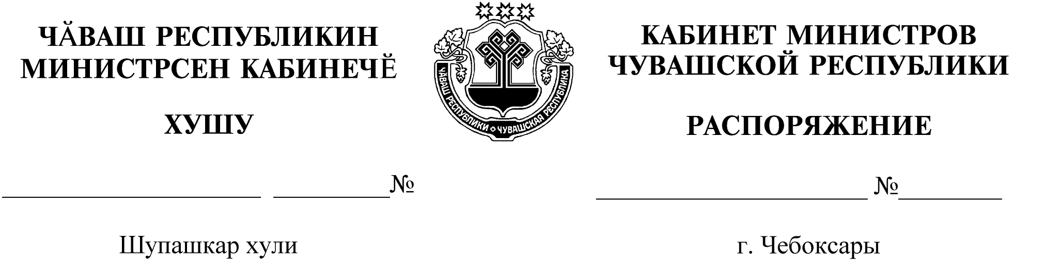
384-р

24.04.2020

384-р

24.04.2020

Назначить Башлаева Александра Александровича на должность заместителя министра строительства, архитектуры и жилищно-коммунального хозяйства Чувашской Республики.

Председатель Кабинета Министров
Чувашской Республики О.Николаев

